GIANCARLO DE AGOSTINI  Roca 549 y Juan León Mera, Edif.. El Castillo, 102, Quito  Teléfono: (5932) 254 1644, Cel.: 098 000 848  e-mail: gdeagostini@fuvia.org  Curriculum Vitae  (versión en Español) | 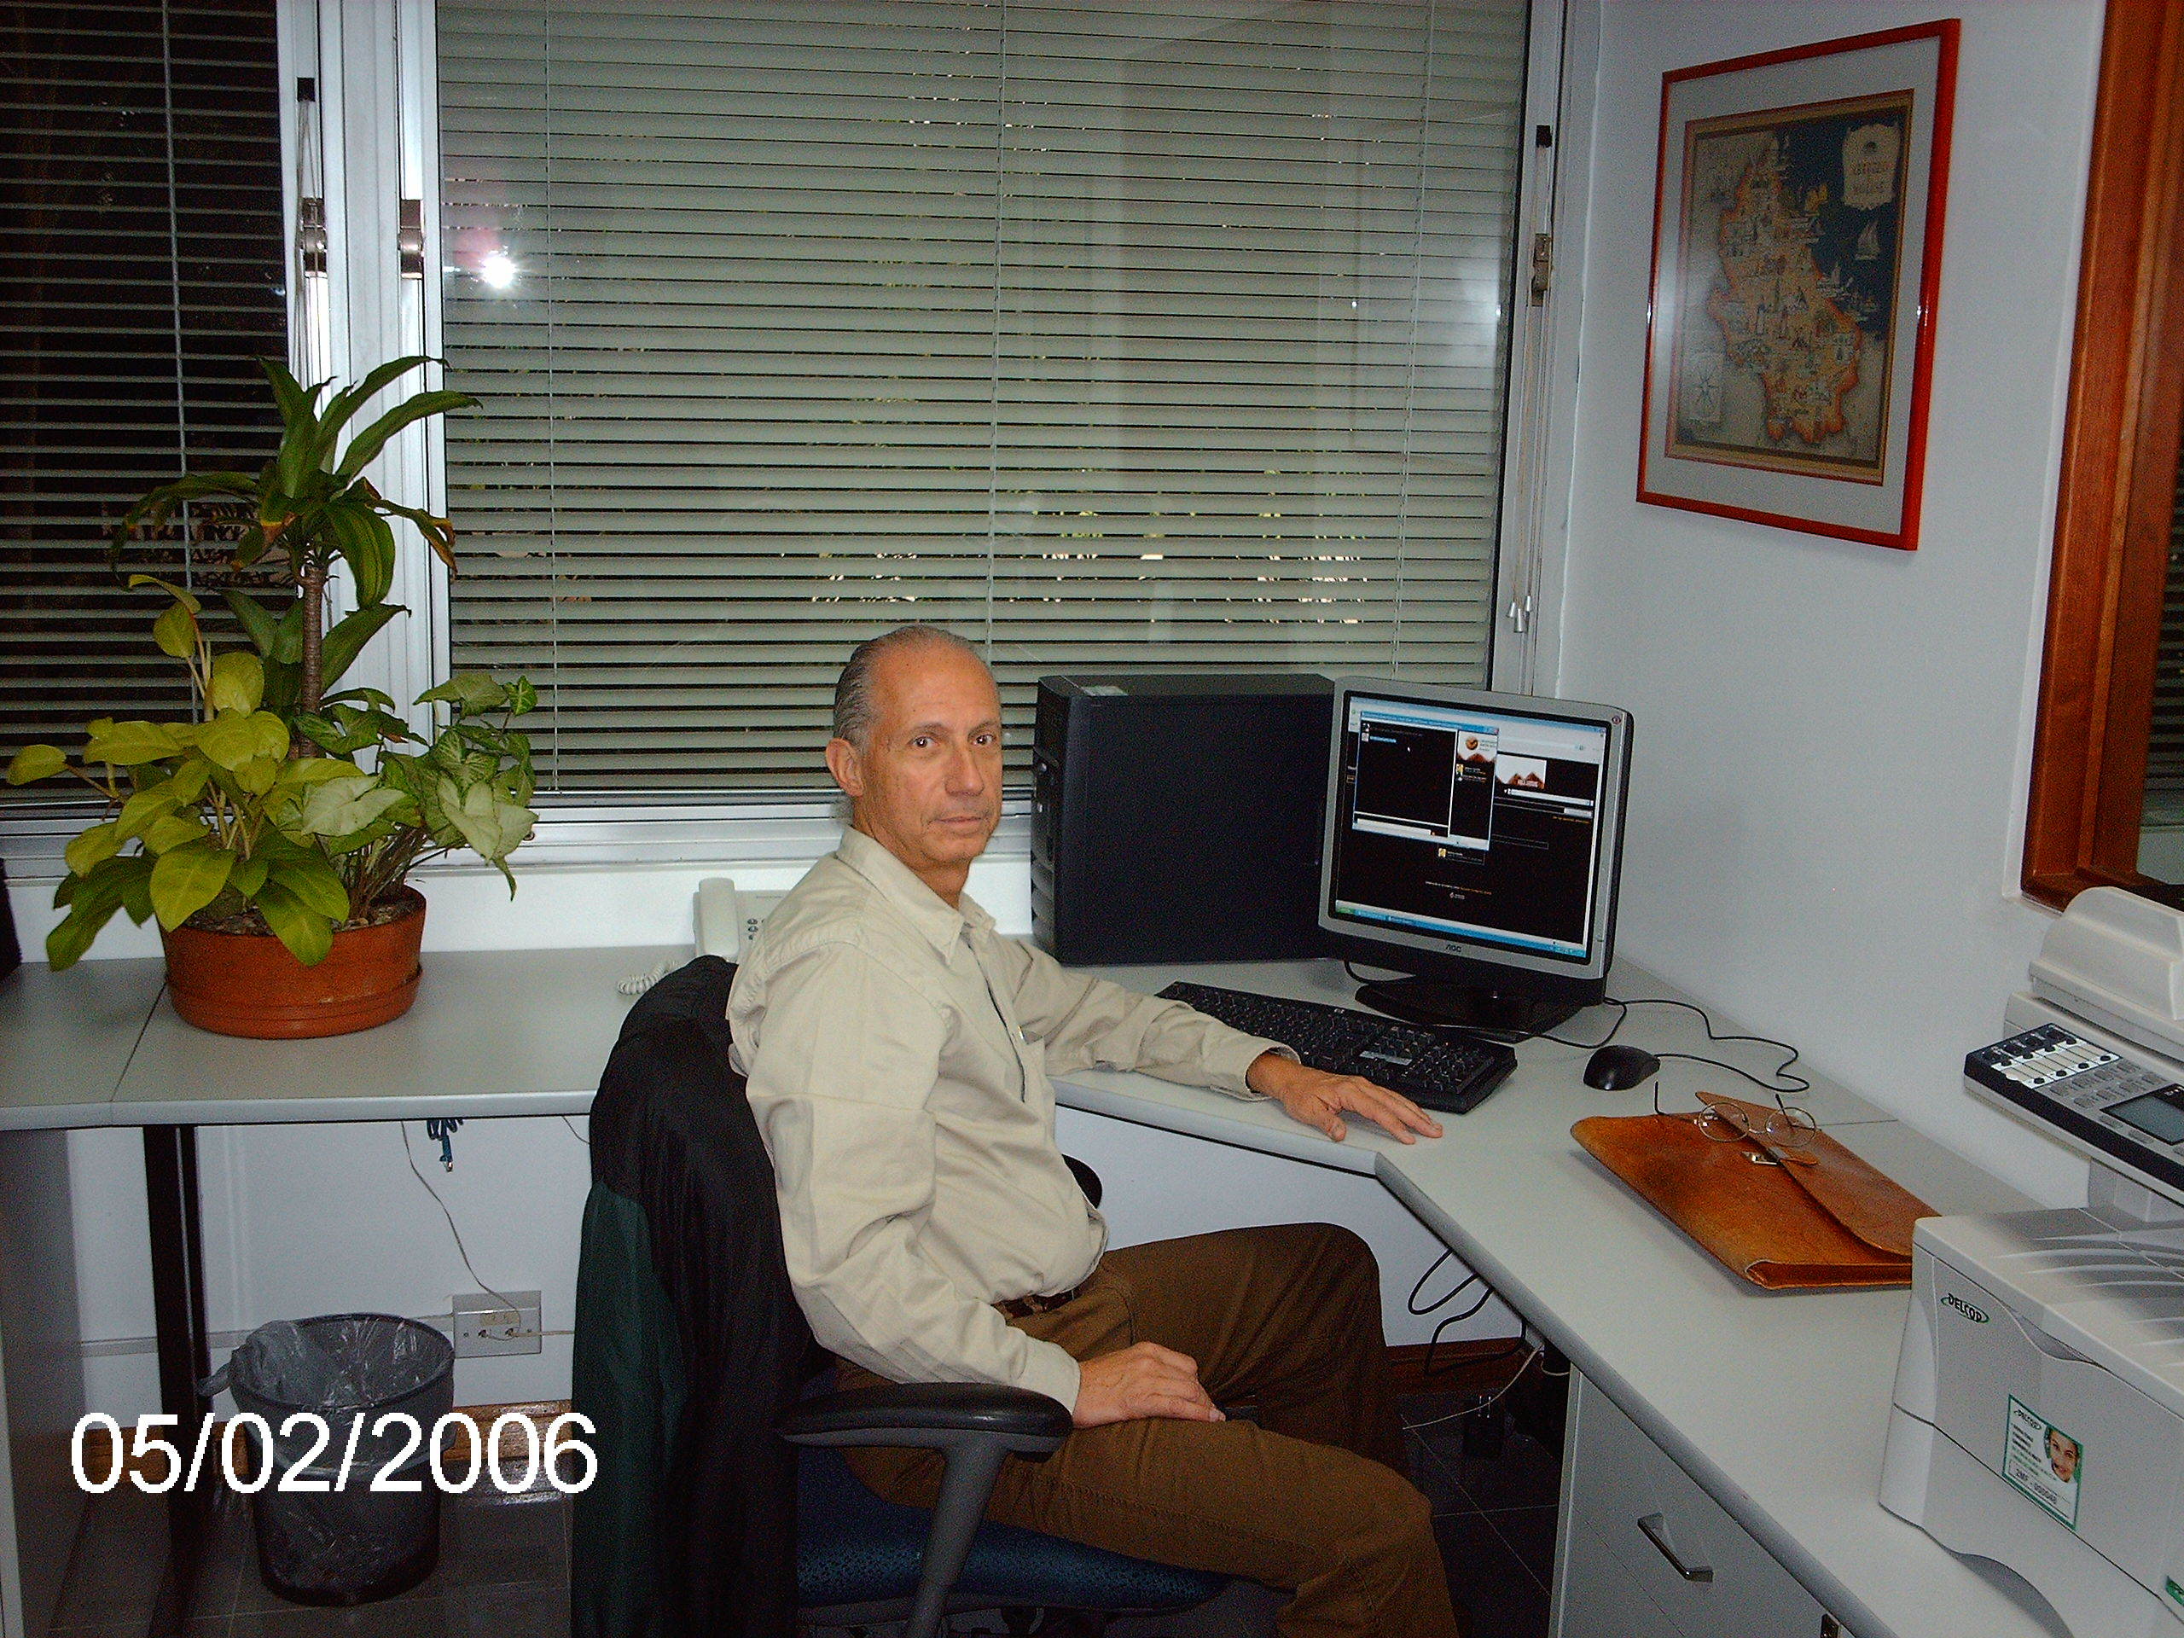

OBJETIVO PROFESIONAL Gerencia País/Área internacional. Agregar valor, incrementar ventas y optimizar desempeño en Logística TIC. Desarrollo y gerencia de proyectos.

INFORMACION PERSONAL
Nacionalidad: Italiana
Fecha de Nacimiento: Mayo 28, 1947
Estado Civil: Casado (tres hijos y una hija)
Idiomas: Español, Italiano, Inglés

EDUCACIÓN
- DEPD - University of Wisconsin, Madison, Wisconsin, USA
- Maestría en Ciencias de la Computación, especialidad en Teoría del Autómata – Georgia Institute of Technology, Atlanta, Georgia, USA
- Ingeniería Electrónica – Georgia Institute of Technology – Atlanta, Georgia, USA
- Bachillerato, Notre Dame International School, Rome, Italy

EXPERIENCIA PROFESIONAL

FUVIA – Julio 2000 – presente
Presidente
Responsabilidades:
- Desarrollo de proyectos TIC y servicios de e-Learning.
- Apertura de mercados nacionales e internacionales.

Universidades - (FLACSO, UASB, UDLA) 1999-2003
Coordinador TIC y profesor
Responsabilidades:
- Participación, inspección y evaluación de proyectos.
- Desarrollo y mantenimiento de plataformas TIC.
- Cátedra: Informática

UASB (Caracas, Venezuela) 1972-1997
Profesor de escalafón
Responsabilidades:
- Profesor TIC y de matemáticas
- Coordinador de Postgrado
- Director de Biblioteca
- Fundador y Director del Centro de Computación
- Director del Archivo Central
- Director del Centro Multimedia
- Director de la TV educativa
- Coordinador de proyectos especiales
- Consultor UNESCO-ROSTLAC

Quito, Junio 2006

